Shell是一个外层保护工具，并负责完成用户与内核之间的交互，命令是用户向系统内核发出控制请求，实现用户与操作系统的交互。同时，shell为操作系统童提供了内核之上的功能，直接用来管理和运行系统，当需要执行若干命令时，可以将这些命令集合起来，加入一定的控制语句，编辑成为shell脚本文件，交给shell批量执行

Shell有很多种类，现在默认使用的时bash shell

Shell可以把已有的命令进行适当组合构成新的命令

提供文件名扩展字符，支持通配符

可以直接使用shell的内置命令而不需要创建新的进程

Shell允许使用数据流

结构化的程序模块

Shell提供了在后台执行命令的能力

Shell提供了可配置的环境

Shell还提供了一个高级的命令语言，能够创建从简单到复杂的程序

Shell命令格式有两个部分组成，一个是shell提示符，另一个是命令

Shell提示符的格式为：

User@hoste:~u user为用户名 @是一个间隔符号 hoste主机名 :~u表示命令位于哪个文件目录下

命令包括三个部分：

Command -Options argument

command表示具体的命令 options表示中的选项 -是一个固定符号 argument 选项的参数

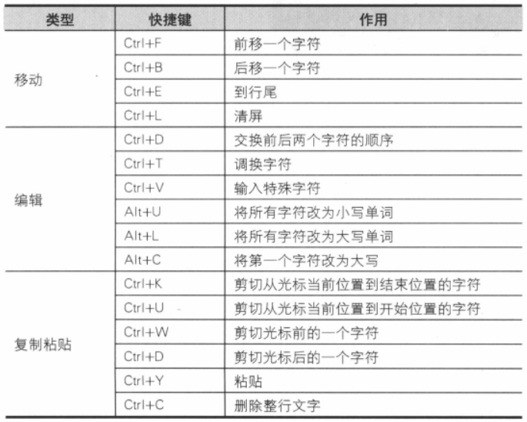

自动补齐

当要输入的命令很长，但是无法记住命令的全部字符时，只输入命令的前几个字符，然后按下两次Esc和Tab，随后将填写后面没有输入的字符，当遇到多个名令的前面字符相同时，会将所有的命令列出，以便用户可以完成所有的命令字符输入

可以通过上下键查找使用过的命令，也可通过history命令经行查看

可以通过起别名的方式来减小输入

Alias dir=’别名’

Unalias dir 取消别名

Shell中的通配符 \*表示0个或多个字符

？表示一个字符

使用shutdown 关闭计算机

Shutdown “选项” “时间” “警告”

可以使用init0 快速关闭计算机，通过使用init6来重新启动计算机

Shell命令中的帮助命令

Man command 其中command为具体命令

可以通过df命令来了解硬盘空间，同过free命令查看内存，cal命令查看时间，clear清屏

Vi编辑器是一个在shell环境中运行的文本编辑器

Vi [-r|filename] 表示以只读方式启动，filename表示文件名

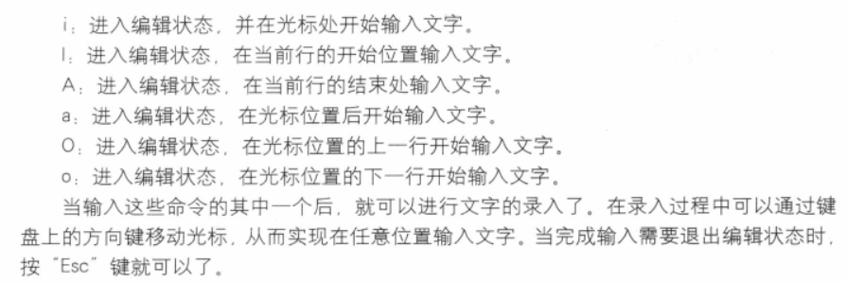

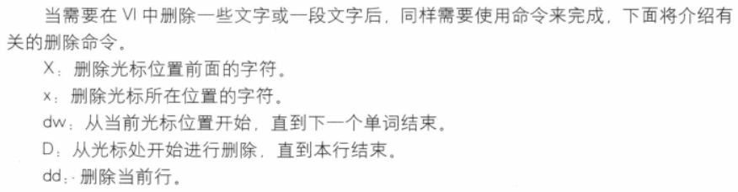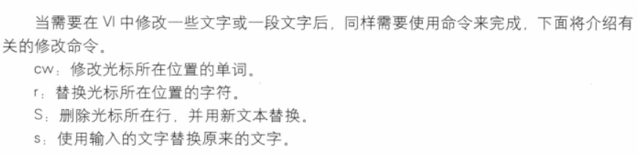

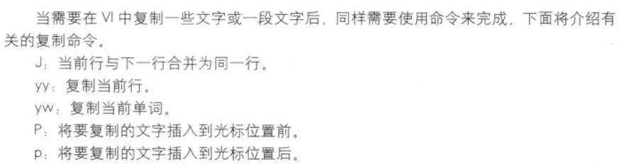

如果想输入刚才输过的文字可以先退出编辑状态，即按esc键，然后在按.键即可

按esc键，然后在输入/要找的字符，就可以查找到文章中所有的字符

Esc w 则为默认地址，否则w [path]保存到path

保存并退出vi编辑器，则输入“:x”，如果想不保存则输入“:q!”

Linux文件类型有普通文件、目录、字符设备文件、块设备文件、符号链接文件

使用ls -lh来查看某个文件的属性，可以看到“-rw-r--r--”的文字，第一个符号是“-”，这样的文件在Linux就是普通文件，这类文件可以用rm命令删除

看到“drwxr-xr-x”的文字时，这类文件就是目录

创建目录可以用mkdir命令或cp命令，cp可以把一个目录复制为另一个目录，删除用rm或rmdir命令

字符设备或块设备文件

首字符是“c”时，为modem等串口设备

首字符是“b”时，是硬盘、光驱等设备，这通常是在安装系统时自动创建的

首字符是“s”时，表示该文件为套接口文件

符号链接文件

首字符是“l”时，是链接文件，类似Windows的快捷方式

